DESTACAN REDUCCIÓN DE SINIESTRALIDAD EN PASTO, EN EL MARCO DEL XII SEMINARIO INTERNACIONAL DE SEGURIDAD VIAL QUE SE CUMPLIÓ EN BOGOTÁ
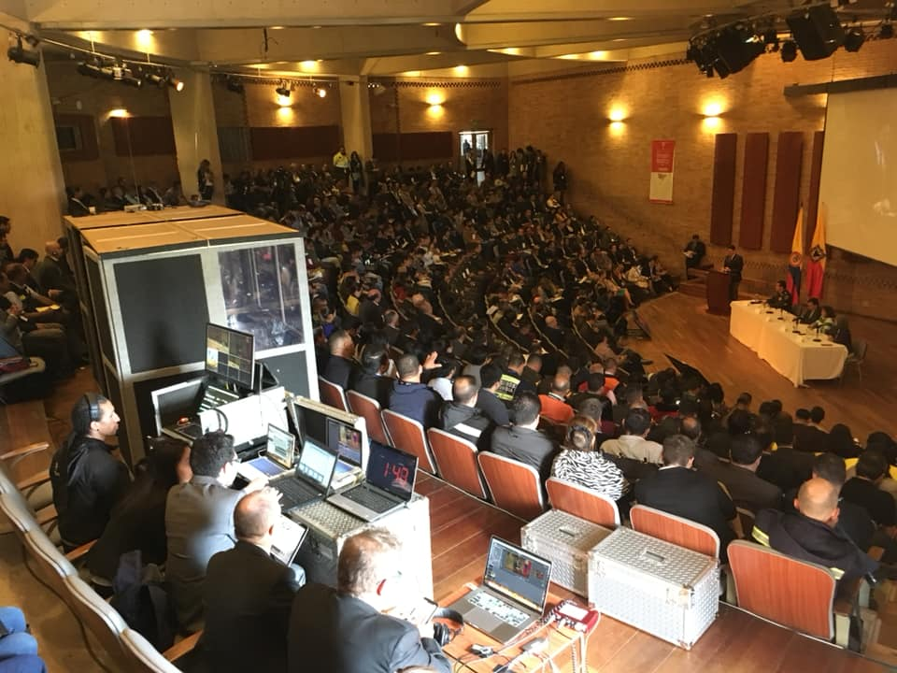
En el marco del XII Seminario Internacional de Seguridad Vial que se cumplió con éxito en Bogotá, donde participó el Secretario de Tránsito y Transporte Municipal, Luis Alfredo Burbano Fuentes, fue destacada la reducción del 44% en la accidentalidad lograda en Pasto en el primer semestre de 2018, siendo el segundo municipio del país con menos muertes por este fenómeno, razón por la que fue premiado por el Gobierno Nacional.
El funcionario, que participa como ponente junto a otros secretarios con el tema ‘Avances y retos de las ciudades y municipios colombianos en Seguridad Vial’, explicó que el tema central de este año fue la ‘Visión Cero y la Gestión de la Velocidad en diferentes ciudades del mundo’, que promueve la idea de que todas las muertes en accidentes de tránsito son evitables.
“Aunque nuestros esfuerzos van enfocados en tener cero muertes por accidentes de tránsito, es satisfactorio saber que en Pasto en el primer semestre 2018 reducimos la siniestralidad en un 44 por ciento, con 15 víctimas menos que en 2017, cuando se registraron 33 occisos entre enero y junio frente a 18 reportados en ese mismo periodo de este año”, explicó el secretario.
Agregó que estos resultados son producto de la labor y las acciones que adelanta la Secretaría de Tránsito, especialmente por medio de su personal operativo, que diariamente hace presencia en las vías de la ciudad para garantizar el respeto por las normas viales y recordarles a todos los conductores la importancia de cumplir con la documentación requerida.
Burbano Fuentes indicó además que, con el apoyo de la Agencia Nacional de Seguridad Vial, en cabeza de su directora Hilda María Gómez, se adelanta la gestión para que la capital nariñense continúe recibiendo asesoría técnica y recursos que le permitan avanzar en soluciones de infraestructura vial, proyectos estratégicos y campañas de sensibilización, entre otros temas.
El seminario, en el que participaron expertos y líderes mundiales, concluyó este miércoles en el auditorio de la biblioteca pública Virgilio Barco de Bogotá.
Información: Secretario de Tránsito, Luis Alfredo Burbano Fuentes. Celular: 3002830264
Somos constructores de paz

ALCALDÍA DE PASTO Y LA UNIDAD DE ATENCIÓN A POBLACIÓN VULNERABLE – UDAPV, REALIZAN JORNADA DE IDENTIFICACIÓN EL MUNICIPIO DE PASTO
La Alcaldía de Pasto junto a la Registraduría Nacional del Estado Civil y La Unidad de Atención a Población Vulnerable - UDAPV, ha organizado una Jornada de registro civil e identificación, con el objetivo de reducir el número de personas vulnerables sin documentos de identidad y con ello, garantizar el acceso, el reconocimiento y el goce de sus derechos, al realizar el proceso de identificación.
Esta jornada permitirá:
- Registrar a niños y niñas de 0 a 7 años, quienes deben presentar registro civil de nacimiento; en caso de comunidades indígenas, deben presentar el certificado de nacido de comunidades indígenas.

- Registrar niños y niñas de 7 años cumplidos, quienes deben presentar registro civil de nacimiento.

- Renovar la tarjeta a los jóvenes de 14 años cumplidos, quienes deben presentar su registro civil de nacimiento o su tarjeta de identidad.

- Obtener por primera la cédula de ciudadanía a personas que tengan 18 años cumplidos, quienes deben presentar, su registro civil de nacimiento o su tarjeta de identidad.

- Obtener el duplicado de la cédula, en caso de pérdida del mismo, o en caso de deterioro.

- Renovar la cédula para las personas que aún tienen la cédula café o la blanca plastificada. Estas personas deben llevar una fotocopia del documento o simplemente saber el número.

- Registrar a las personas mayores de edad que no tienen ningún documento, o que no hayan sido registrados. A este grupo, se les realizará una “plena identidad”, para investigar si están o no registrados. Este trámite se hace en Bogotá; una vez identificado, se enviará la respuesta a la Registraduría Especial, quien se encargará de ubicar a la persona y hacer el trámite correspondiente.
Las comunidades Indígenas deben presentar documento con firma y huella del Gobernador de su cabildo, para los trámites correspondientes.
Todas las personas que vayan a registrarse por primera vez deben llevar su HEMOCLASIFICACIÓN, es decir, deben conocer el RH que identifica su tipo de sangre.
Este es el cronograma de los lugares y fechas que se han destinado para tal fin:
Octubre 4: Centro de la Ciudad, está pendiente confirmar el sitio de encuentro, desde las 8:00 am, hasta las 12 M y desde las 2:00 hasta las 4:30 pm.
Octubre 5: barrio Chapal, Salón Comunal, a partir de las 8:00 am.
Cabe anotar, que la jornada del Barrio Chapal, organizada para el sábado 29 de septiembre, fue cancelada por la UDAPV, por el mantenimiento al sistema de identificación nacional PMT.
Es importante el aprovechamiento de esta jornada, para que los niños, niñas y adolescentes y sus familias, cuenten con sus documentos de identidad pertinentes y así poder acceder a los beneficios del Estado.
Información: Secretaria de Salud Diana Paola Rosero. Celular: 3116145813 dianispao2@msn.com
Somos constructores de paz

SECRETARÍA DE SALUD CONVOCÓ AL COMITÉ MUNICIPAL PARA EL PROGRAMA AMPLIADO DE INMUNIZACIONES - PAI
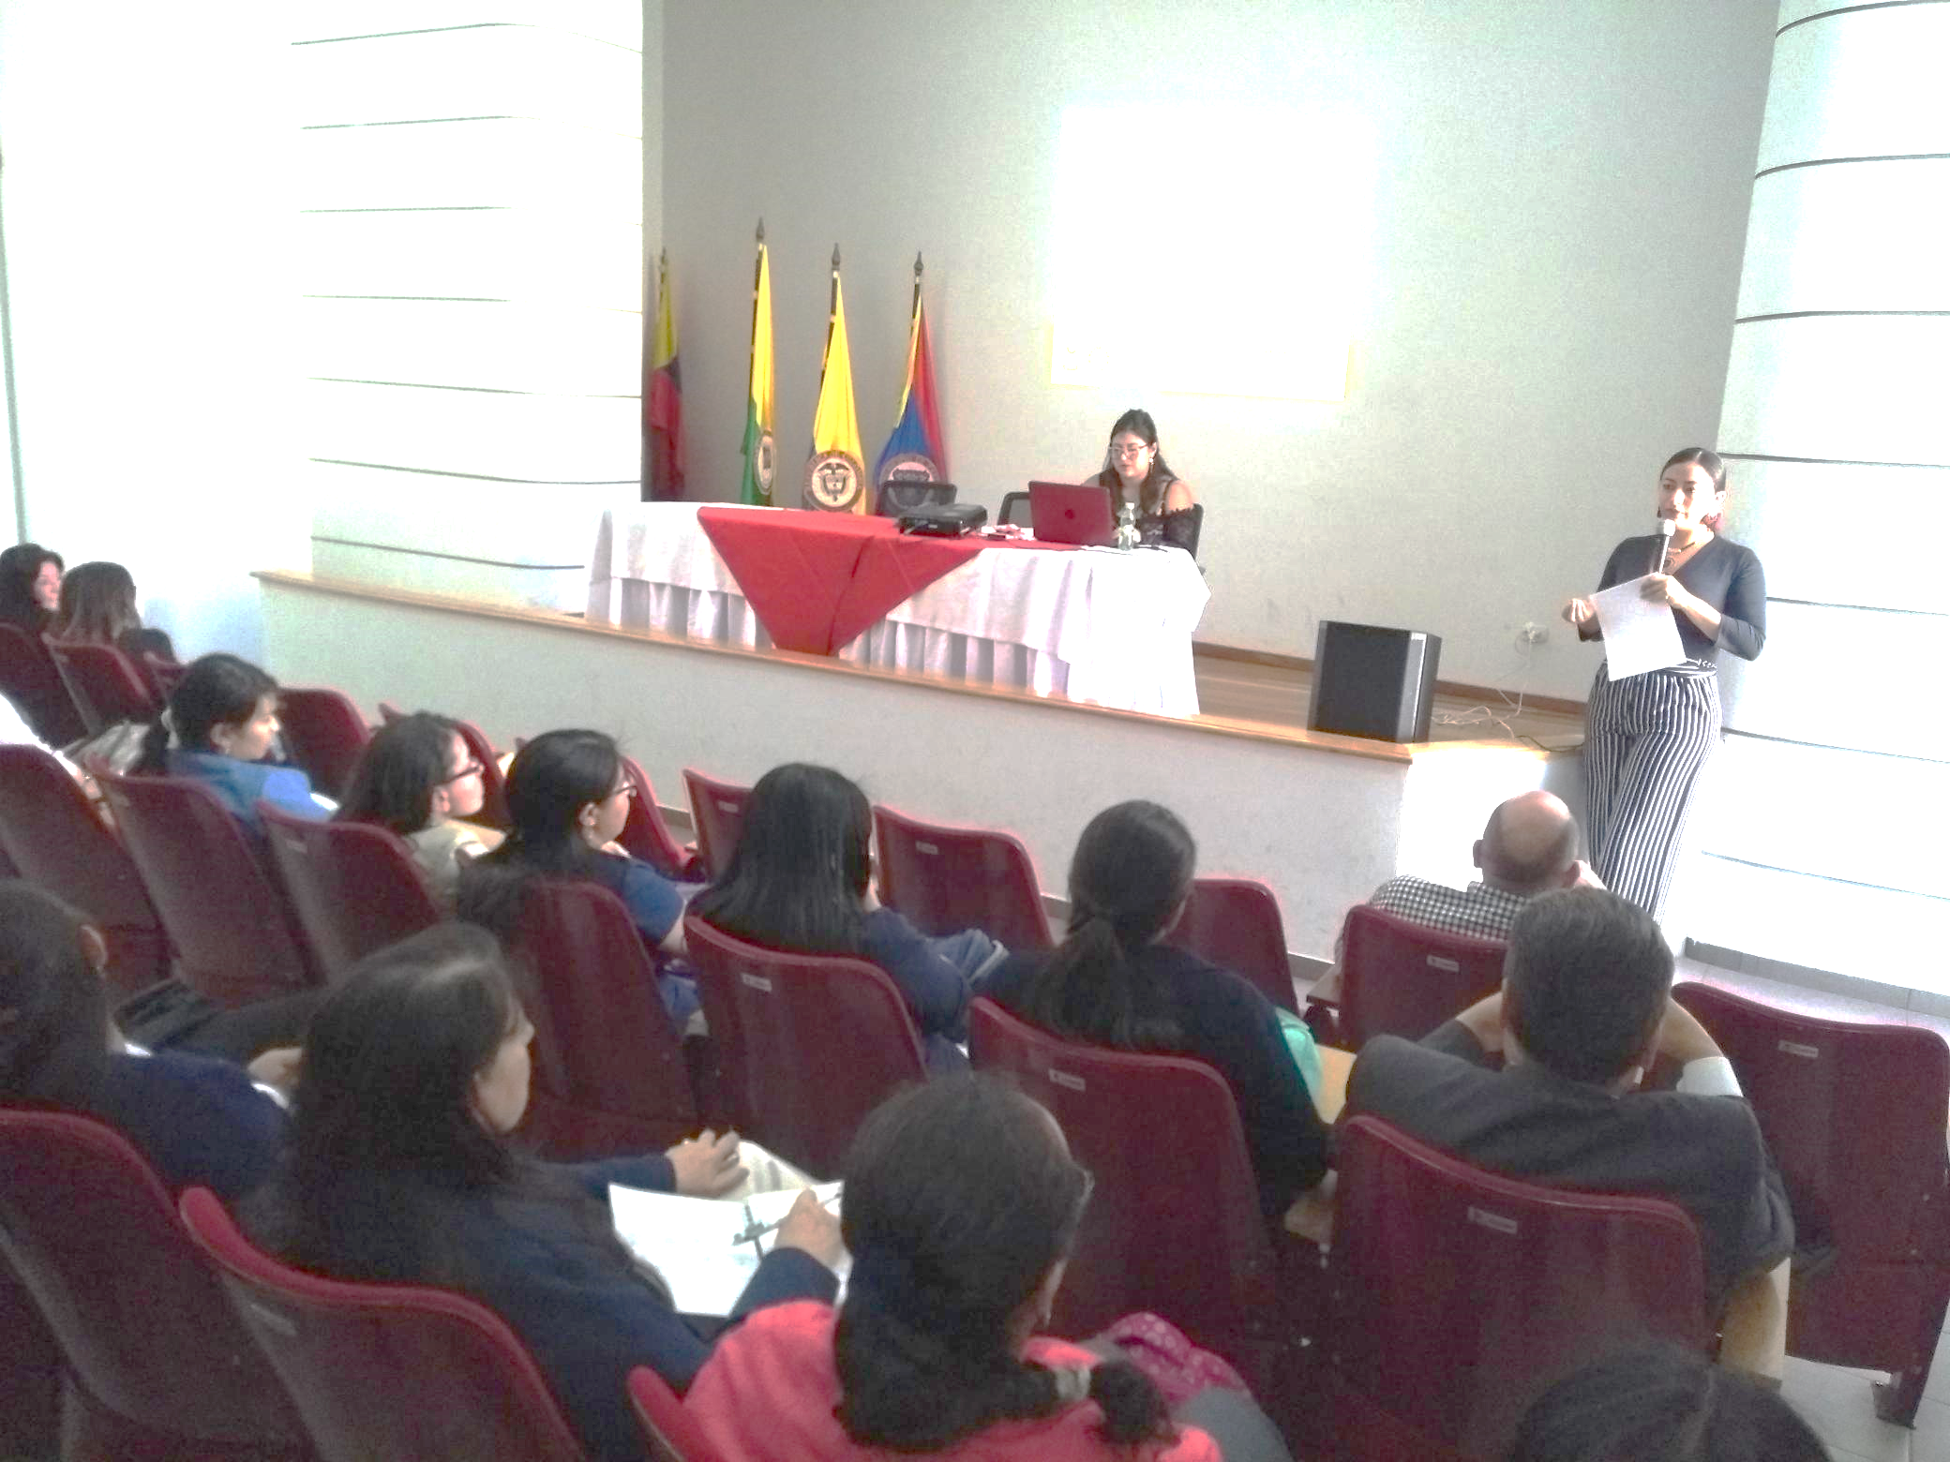
La Secretaría de Salud realizó por segunda vez en el año, el comité municipal del Programa Ampliado de Inmunizaciones – PAI, que tiene como objetivo, articular con todos los actores, acciones para mejorar las coberturas y alcanzar a inmunizar a toda la población. En esta convocatoria se hizo un llamado al trabajo articulado y organizado, para mejorar las coberturas de vacunación y, por consiguiente, inmunizar a la población, previniendo enfermedades, que pueden, incluso, causar la muerte.
La Secretaria de Salud, Diana Paola Rosero Zambrano, indicó que deben cumplirse las metas fijadas, referentes a las coberturas de vacunación en el municipio de Pasto, afirmación realizada con base en el oficio recibido por parte del Instituto Departamental de Salud - IDSN, en el que se menciona que en el año 2017, se verificó el 46.52% de cumplimiento de cobertura, en cuanto al biológico de Hepatitis B de recién nacido, y a junio de 2018, se registra el 45.46% de cumplimento en el mismo biológico. Referente a la vacuna de pentavalente tercera dosis, que es un biológico trazador en el año 2017, se registró el 48.24% y para el 2018, 46,70%. Con base en lo anterior, el IDSN afirma que el municipio registra coberturas de bajo riesgo para el año en curso.
Ante esta situación, la funcionaria recordó que es responsabilidad tanto del ente territorial, como de las Entidades Administradoras de Planes de Beneficios de Salud - EAPB, realizar el respectivo seguimiento y establecer estrategias, que garanticen el cumplimento de las metas para inmunizar a toda la población y otorga el plazo de un mes, para realizar acciones que conlleven al cumplimiento de las coberturas, porque es la mejor alternativa para disminuir la morbilidad.
Por su parte, la profesional Universitario Rosa Madroñero Bravo, solicitó a los asistentes, enviar nuevamente el plan de acción con tareas claras para organizar un plan de choque con un solo componente que es el de estrategias para el logro de coberturas e informó que se debe enviar, a más tardar, el 12 de octubre en horas de la mañana.
Finalmente, la referente de cohorte de nacido vivo, da a conocer las coberturas mes a mes y acumulada, y refiere que mes a mes, se solicitará a las IPS vacunadoras, el listado de aquellos niños que fueron vacunados en Institución que no están dentro del Municipio, para que se sumen a las coberturas administrativas.
Información: Secretaria de Salud Diana Paola Rosero. Celular: 3116145813 dianispao2@msn.com
Somos constructores de paz

ASOPPANAR PARTICIPARÁ EN EL TERCER ENCUENTRO DE SABORES ANDINOS, PASTO CAPITAL GASTRODIVERSA
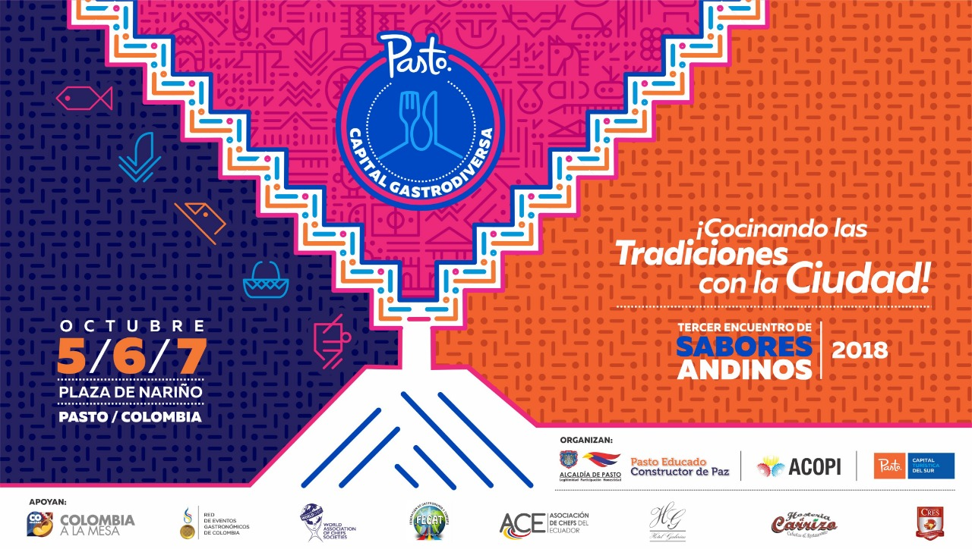
En los puestos que estarán dispuestos en la plaza de Nariño este 5, 6 y 7 de octubre para el despliegue del Tercer Encuentro de Sabores Andinos Pasto Capital Gastrodiversa” bajo el lema “Cocinando las tradiciones con la ciudad”; se presentará la asociación regional que integra algunas de las marcas más importantes de panadería de la región, ASOPPANAR - Asociación de panaderías de Pasto y Nariño. Algunas marcas que integran esta asociación ya se encuentran en reconocidos supermercados de la región como Ponqué Romel, Viejo Molino, La 12, entre otros.
El representante legal de ASOPPANAR Gilmar Bastidas Duarte, explicó que la asociación se conformó en el 2012, con varios propietarios de panaderías, lo que hizo que esta labor milenaria no se pierda a través del tiempo, generando empleo, estabilidad y contribuyendo en el desarrollo, la economía y competitividad de la región. “La idea nuestra es crecer y apoyarnos entre nosotros, la invitación para este encuentro también es que aprendamos, conozcamos y consumamos lo nuestro”.
Es por ello que, la Secretaría de Desarrollo Económico y la Subsecretaría de Turismo de la Alcaldía de Pasto, se ha preparado para la realización de este encuentro, catalogado como vitrina turística de impulso al sector de la agroindustria y cocina regional, que destaca cocineros y cocineras regionales, nacionales e internacionales, además de restaurantes, asociaciones, recetas tradicionales y cultura, con una atrayente programación de eventos como, talleres, espacios de reflexión y propuestas con la participación de expertos en cocina y público apasionado de la cultura gastronómica.
En esta jornada gastronómica se presentarán eventos alternos como, la “Exposición didáctica de cocina ancestral”, el “Pabellón didáctico de cafés de Nariño”, Muestras panaderías de piso, hervidos de frutas silvestres de Pasto y baristas de Colombia, “Mercado campesino”, “Carpa turística”, “Cine gastronómico”, “concursos de cocina” y el acompañamiento de excelentes agrupaciones artísticas. La programación completa puede ser consultada en la página web www.turismopasto.gov.co o en las redes sociales de la Alcaldía de Pasto.
Información: Secretario de Desarrollo Económico, Nelson Leiton Portilla, celular: 3104056170
Somos constructores de paz

MUESTRA ARTESANAL CON “LENA, EL ARTE EN CUERO”
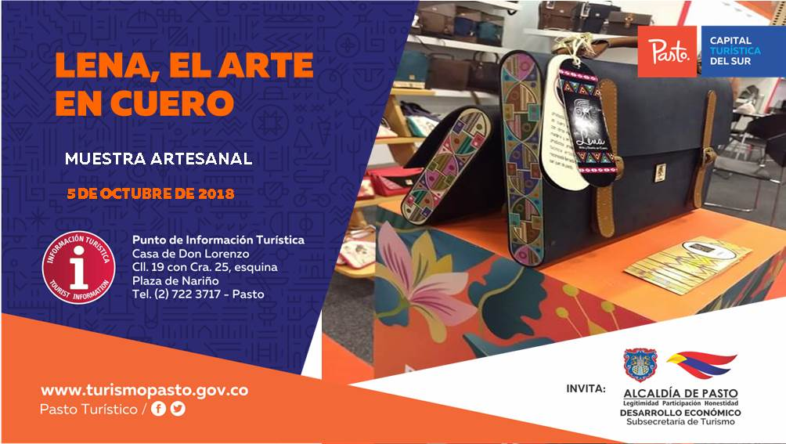
Este viernes 5 de octubre, en el Punto de Información Turística de Pasto continúa la exposición de muestras artesanales nariñenses, en esta ocasión se presenta “Lena, El Arte en Cuero”, microempresa familiar, dedicada a la artesanía en cuero, productos elaborados con materiales de primera calidad, que se identifica por sus diseños, innovaciones y creación de indumentarias, entre las que sobresalen bolsos, billeteras y maletines.
La jornada permitirá a visitantes y turistas, observar y adquirir productos con altos estándares de calidad, confeccionados con materiales e insumos que garantizan su durabilidad y resistencia.
Información: Subsecretaria Turismo, Elsa María Portilla Arias. Celular: 3014005333
Somos constructores de paz

EXPERTOS DE LA INDUSTRIA MUSICAL COLOMBIANA DISERTARÁN EN PASTO
El próximo martes 9 de octubre, músicos y productores residentes en la capital de Nariño, tendrán la oportunidad de conocer a través de expertos de la industria musical en Colombia, el uso adecuado de las plataformas digitales y los resultados de la monetización de los artistas registrados, cuya iniciativa es impulsada por CEO In Empresarios, en cabeza de su gestora Isabel Castro Insuasty, con el concurso de organizaciones aliadas y el apoyo de la Alcaldía de Pasto. La jornada se realizará en el Auditorio de la sede San Andrés de la Alcaldía de Pasto, de 5.00 p.m. a 9.00 p.m.
Según informó el Subsecretario de Sistemas de Información Jonathan Huertas, expertos de marcas reconocidas en la industria musical como Spotify, plataforma de streaming de origen Sueco, Carlos Ardila (S&E Región Andina) y Santiago Puentes (ALM Región Andina), desarrollarán el taller “Spotify for Artist”. Por su parte, el gestor digital Diego Maldonado de ONE RPM, hará la presentación de esta marca fundada en Estados Unidos, y disertará sobre los objetivos y beneficios de trabajar con dicha organización.
En esta oportunidad, CEO IN Empresarios que presta servicios editoriales y de promoción digital, consultorías en gestión y márketing para empresas del sector musical, presentará un balance de la gestión de monetización de los contenidos musicales de Pasto en los últimos años, refiriendo como resultado de este trabajo, que el 90% de las producciones musicales de la región ya se están monetizando.
Las personas interesadas en participar de este certamen pueden acceder y diligenciar el formulario de inscripción disponible a través del enlace https://goo.gl/forms/088wQW3toOu9q5ga2
Somos constructores de paz

SE REALIZAN LAS FIESTAS PATRONALES DEL CORREGIMIENTO DE CABRERA EN HONOR AL SEÑOR DE LA BUENA ESPERANZA
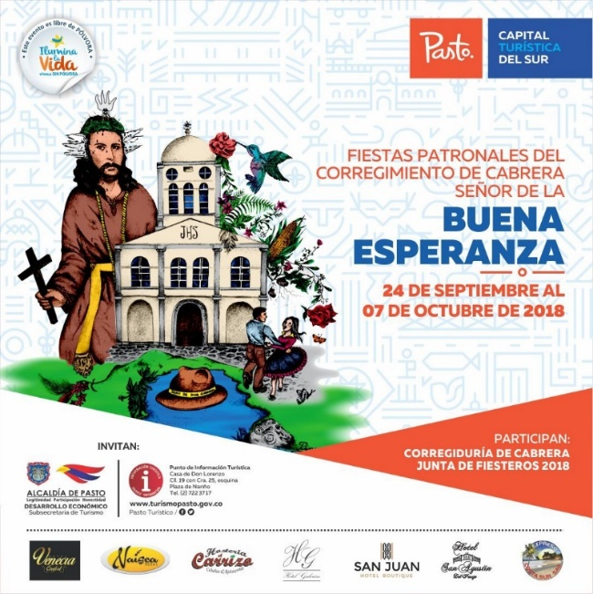
Hasta el domingo 7 de octubre en el corregimiento de Cabrera se realizarán las fiestas patronales del Señor de la Buena Esperanza. Las actividades centrales se desarrollaran en el parque del sector.
El pasado sábado 29 y domingo 30 de septiembre, se adelantaron las actividades religiosas y culturales y para el sábado 6 y domingo 7 de octubre se realizarán las actividades de verbena popular con agrupaciones musicales de la región.
Información: Subsecretaria Turismo, Elsa María Portilla Arias. Celular: 3014005333
Somos constructores de paz

Oficina de Comunicación Social
Alcaldía de Pasto

